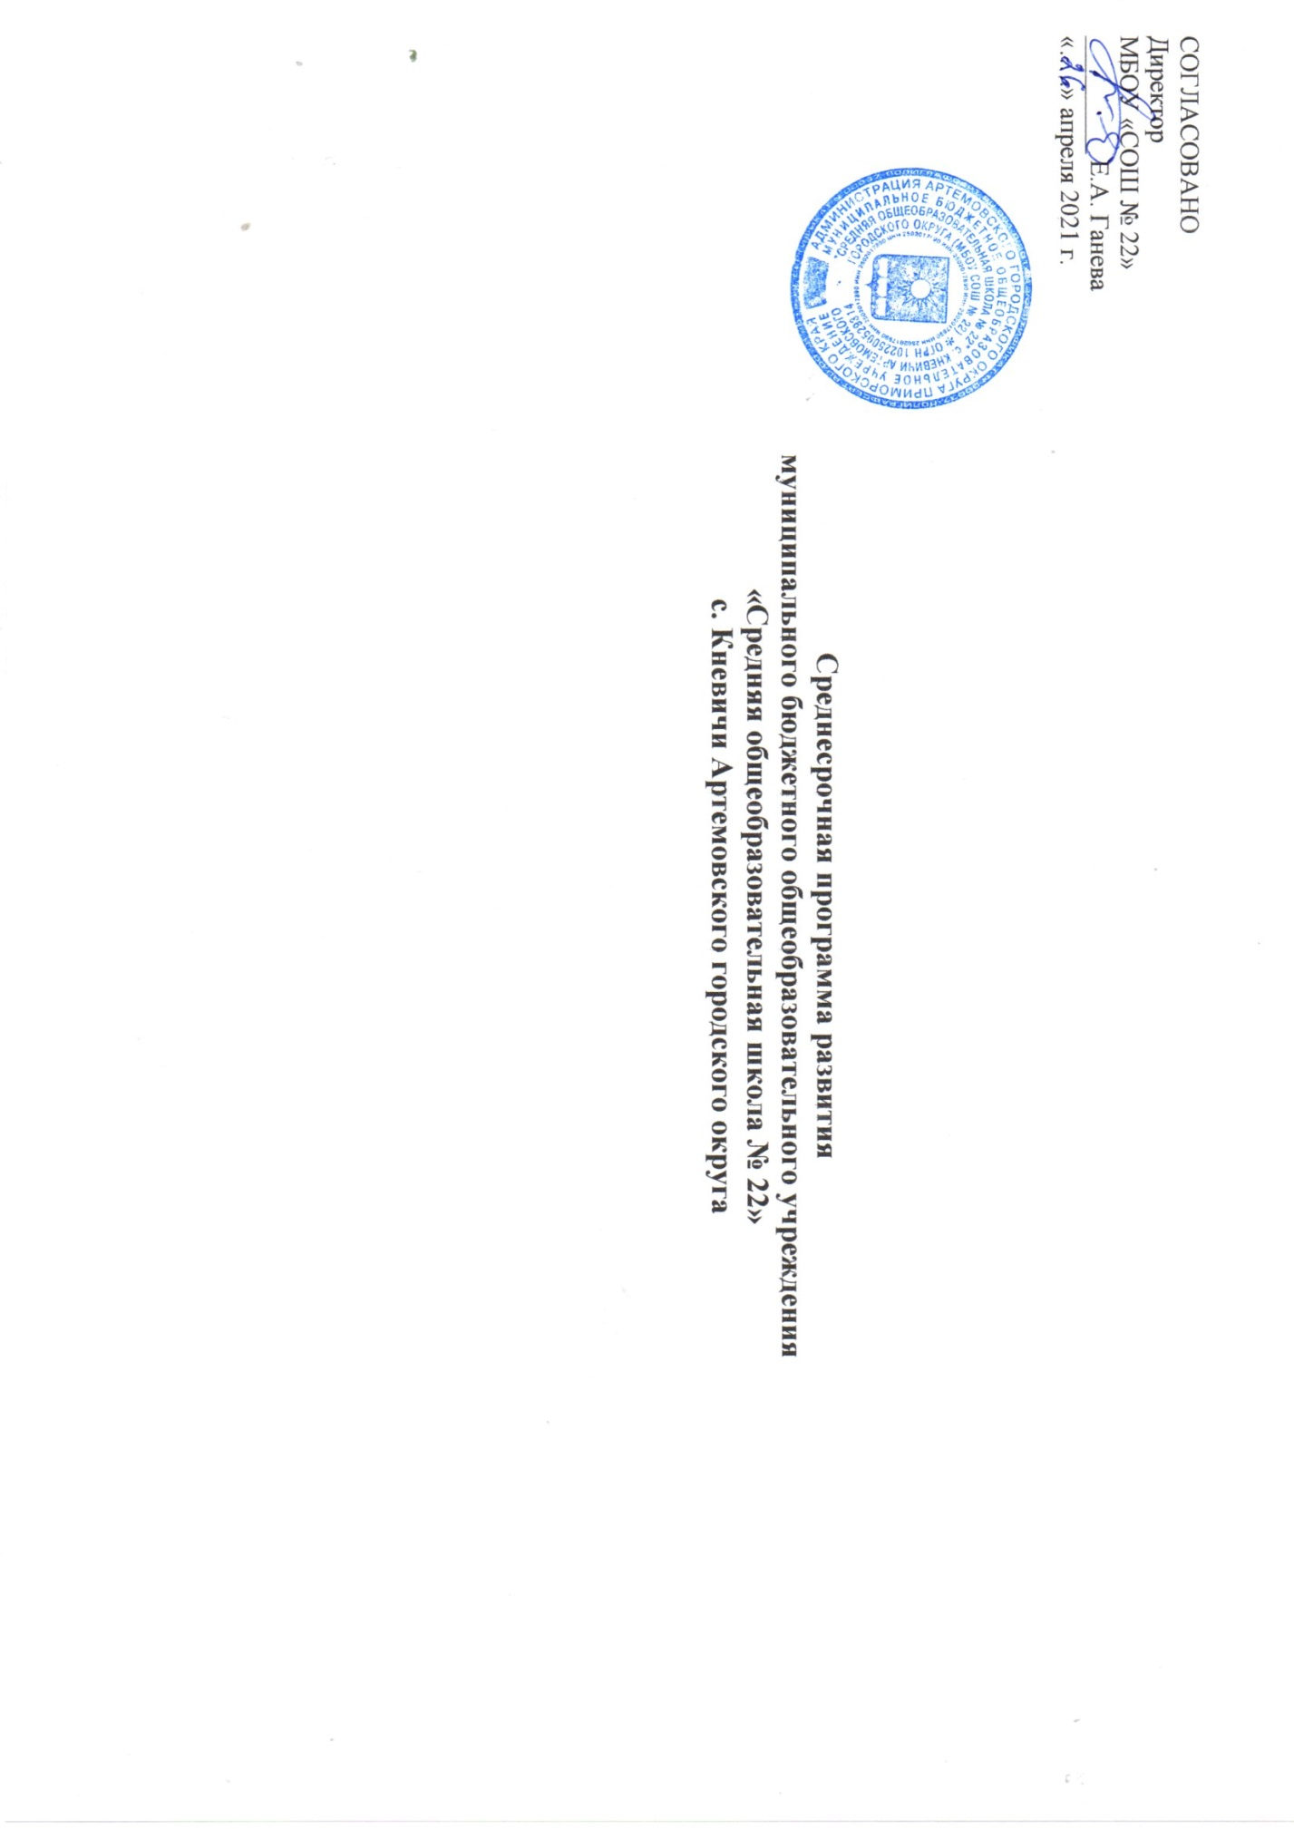
Направление в соответствии с риском | задача | мероприятие | Срок реализации | Показатели реализации | ответственные | участники
Высокая доля обучающихся с ОВЗ | оптимизация штатного расписания школы для обеспечения достаточным количеством специальных педагогических кадров | 1 этап
 |  | Рассмотреть возможность введения в штатное расписание должности 2-го психолога. | Май-июнь 2021 | Введение в штатное расписание ставки 2-го психолога | директор | Кандидаты на должность
 |  | Поиск кандидатур на должности школьных психологов, логопеда, дефектолога | Май – сентябрь 2021 | Отсутствие вакансии на сентябрь 2021 | директор | Кандидаты на должности
 | реализация на уровне школы программы дополнительного образования | 1 этап
 |  | Составление плана вовлечения обучающихся с ОВЗ в программы дополнительного образования «Успех каждого ребёнка»,«Точка роста»; в воспитательные мероприятия школы | Июнь - август | Наличие плана работы | Классные руководители | Психолог, старшая вожатая, педагог доп.образования, учителя-предметники
 |  | 2 этап
 |  | реализация программ «Успех каждого ребёнка», «Точка роста» | В течение 2021-2022 учебного года | увеличение количества обучающихся с ОВЗ – участников программы «Успех каждого ребёнка» на 2%; программы «Точка роста» - на 2%. | директор | зам. директора по УВР, учителя – предметники,классныеруководители
 |  | Организация записи обучающихся в кружки и спортивные секции | Сентябрь 2021 | Охват не менее 75 % обучающихся | Классные руководители | Родители, обучающиеся с ОВЗ, психолог, педагоги – руководители кружков и секций, социальный педагог
 |  | Контроль посещения обучающимися с ОВЗ кружков и спортивных секций | В течение 2021-2022 уч.года | Минимизация пропусков занятий | Классные руководители | Родители, педагоги – руководители кружков и секций, социальный педагог
 |  | Вовлечение обучающихся с ОВЗ в воспитательные мероприятия школы | В течение 2021-2022 уч.года | Охват не менее 50 % обучающихся | Классные руководители | Родители, учителя-предметники
 | повышение квалификации учителей по вопросам обучения, воспитания и развития обучающихся с ОВЗ в условиях инклюзивного образования и внедрение в практику работы полученных знаний и умений | 1 этап
 |  | Составление плана работы по повышению квалификации педагогов | Июнь 2021 | Наличие плана | Зам.директора по УВР | Психолог, руководители ШМО, учителя – предметники
 |  | 2 этап
 |  | Организация различных форм повышения квалификации учителей – предметников по работе с детьми с ОВЗ | В течение 2021-22 уч.года | Наличие документов, подтверждающих прохождение курсов повышения квалификации;  вовлечённость в другие формы повышения квалификации не менее 50% педагогов | Зам.директора по УВР | Психолог, руководители ШМО, учителя – предметники
 |  | Информирование всех заинтересованных сторон о ходе и результативности проводимых мероприятий | В течение 2021-2022 уч.года | Наличие информации на школьном сайте, на школьной странице в Инстаграм, заполнение портфолио обучающихся в ИС Сетевой город | Директор, администраторы сайта. | Руководители ШМО, учителя – предметники
Направление в соответствии с риском | задача | мероприятие | Срок реализации | Показатели реализации | ответственные | участники
Высокая доля обучающихся с рисками учебной неуспешности | диагностика обучающихся с рисками учебной неуспешности | 1 этап
 |  | Диагностика обучающихся срисками учебной неуспешности–выявление причин затруднений в разрезе параллели | Май 2021 | Наличие банка данных в разрезе параллели | Руководители ШМО | Учителя - предметники
 |  | Корректировка содержания учебных программ, КТП с учётом выявленных причин затруднений | Июнь 2021 | Наличие скорретированных рабочих программ | Руководители ШМО | Учителя - предметники
 |  | Планирование методической работы с учётом выявленных причин затруднений | Июнь 2021 | Наличие плана методической работы школы на 2021-2022 уч.год | Зам. директора по УВР | Руководители ШМО, учителя - предметники
 |  | 2 этап
 |  | Реализация плана методической работы | В течение 2021-2022 уч.года | Проведение методических мероприятий в соответствии с планом | Зам. директора по УВР | Руководители ШМО, учителя - предметники
 | создание условий для повышения квалификации педагогов, обучающих школьников с риском учебной неуспешности | 1 этап
 |  | Выявление актуальных профессиональных дефицитов и потребностей педагогов в работе с данной категорией обучающихся | Май 2021 | Наличие именного списка актуальных профессиональных дефицитов и потребностей педагогов | Руководители ШМО | Учителя - предметники
 |  | Формирование планов профессионального развития педагогов | Май – июнь 2021 | Наличие планов профессионального развития педагогов | Зам. директора по УВР | Руководители ШМО, учителя - предметники
 |  | Выбор форм профессионального взаимодействия | Июнь, сентябрь 2021 | План работы по профессиональному взаимодействию (план методической работы школы на 2021-2022 уч.год) | Зам. директора по УВР | Руководители ШМО, учителя - предметники
 |  | Выбор площадок для представления полученного опыта и его результатов | Июнь, сентябрь 2021 | План работы по профессиональному взаимодействию (план методической работы школы на 2021-2022 уч.год) | Зам. директора по УВР | Руководители ШМО, учителя - предметники
 |  | 2 этап
 |  | Повышение квалификации - изучение специфических технологий работы с данной категорией обучающихся | В течение 2021 – 2022 уч.года | Наличие удостоверений повышения квалификации, проведённые семинары/круглые столы и т.п. | Зам. директора по УВР | Руководители ШМО, учителя - предметники
 |  | Изучение имеющегося в школе опыта работы с данной категорией обучающихся. | Сентябрь-декабрь 2021 | Карты посещения уроков | зам. директора по УВР  руководители ШМО | учителя - предметники
 |  | Изучение имеющегося опыта работы в рамках профессиональных сообществ педагогов | Сентябрь-декабрь 2021 | Протоколы заседаний ШМО, методических совещаний | руководители ШМО  зам. директора по УВР | учителя - предметники
 |  | Корректировка методики работы учителей в классах с учащимися с рисками учебной неуспешности | Сентябрь-декабрь 2021 | Карты посещения уроков | зам. директора по УВР  руководители ШМО | учителя - предметники
 |  | Представление полученного опыта и его результатов | Сентябрь-декабрь 2021 | Протоколы заседаний ШМО, методических совещаний, сертификаты участия в методических мероприятиях различного уровня | зам. директора по УВР  руководители ШМО | учителя - предметники
 |  | Мониторинг результативности применяемых методик в работе с обучающимися с риском учебной неуспешности | Декабрь 2021 | Повышение результатов освоения учебных предметов, предусмотренных образовательной программой, на момент окончания 2021-2022 учебногогода на 5%. | зам. директора по УВР  руководители ШМО | учителя - предметники
 | реализация на уровне школы программы дополнительного образования | 1 этап
 |  | Изучение запроса обучающихся на формы и содержание дополнительного образования в школе | Май 2021 | Результаты анкетирования | Классные руководители | Обучающиеся, родители обучающихся
 |  | Организация участия обучающихся в реализации программ «Успех каждого ребёнка», «Точка роста» | Сентябрь-октябрь 2021 | Наличие программ | директор | зам. директора по УВР  учителя – предметники, классные руководители
 |  | Изучение профессиональных возможностей педагогов школы для создания проекта дополнительного образования в школе | Май 2021 | Результаты анкетирования | зам. директора по УВР  руководители ШМО | учителя – предметники, педагог допобразования, старшая вожатая
 |  | Планирование участия обучающихся с риском учебной неуспешности в конкурсах, соревнованиях различного уровня | Сентябрь-декабрь 2021 | Наличие сертификатов/дипломов и т.п. обучающихся с рисками учебной неуспешности – не менее 20% | учителя - предметники | Руководители ШМО, старшая вожатая зам. директора по УВР
 |  | 2 этап
 |  | реализация программ «Успех каждого ребёнка», «Точка роста» | В течение 2021-2022 учебного года | увеличение количества обучающихся с рисками учебной неуспешности – участников программы «Успех каждого ребёнка» - на 10 %; программы «Точка роста» - на 10 %. | директор | зам. директора по УВР, учителя – предметники,классныеруководители
 |  | Формирование расписания работы кружков и т.п. | Август – сентябрь 2021 | Наличие расписания работы | зам. директора по УВР | Руководители кружков и т.п.
 |  | Организация записи обучающихся с рисками учебной неуспешности в кружки и т.п. | Сентябрь 2021 | Наличие списков обучающихся, вовлечение не менее 30% | Классные руководители | Родители обучающихся, обучающиеся, руководители кружков
 |  | Контроль посещаемости занятий дополнительного образования обучающимися | В течение 2021-2022 уч.года | Минимизация пропусков занятий | Классные руководители | Родители, педагоги – руководители кружков и секций, социальный педагог
 |  | Мониторинг удовлетворённости участников образовательного процесса результатами дополнительного образования обучающихся с рисками учебной неуспешности | Декабрь 2021 | Наличие анализа мониторинга |  | Классные руководители родители, обучающиеся, педагоги – руководители кружков и секций
 |  | Организация участия обучающихся с риском учебной неуспешности в конкурсах, соревнованиях и т.п. различного уровня | В течение 2021-2022 уч.года | Участие не менее 30% обучающихся с риском учебной неуспешности в конкурсах, соревнованиях ит.п. различного уровня | Учителя - предметники | зам. директора по УВР, рук-ли ШМО, обучающиеся, родители обучающихся
 |  | Мониторинг результативности участия обучающихся с риском учебной неуспешности в конкурсах, соревнованиях ит.п. различного уровня | В течение 2021-2022 уч.года | Наличие сетификатов, дипломов, грамот и т.п. | зам. директора по УВР | Классные руководители, учителя-предметники
 |  | Информирование всех заинтересованных сторон о ходе и результативности проводимых мероприятий | В течение 2021-2022 уч.года | Наличие информации на школьном сайте, на школьной странице в Инстаграм, заполнение портфолио обучающихся в ИС Сетевой город | Директор, администраторы сайта. | Учителя – предметники, классные руководители, старшая вожатая, педагог допобразования, воспитатели/ тьюторы, обучающиеся, члены школьной Думы организации самоуправления - Державы справедливости

